PEC4: Introducció a l’empresa, Direcció i Recursos Humans

1) Quins són els principals elements i/o agents de l’entorn específic de Q&F?

* **Clients:** Tot tipus de públic, amb poder adquisitiu de renta mitja i baixa. Per la part de menjar no cuinat qualsevol perfil i per la part de menjar precuinat i cuinat hi ha un perfil de treballadors i jubilats
* **Proveïdors:** Grans proveïdors de tot tipus de menjar no cuinat, ja que ells mateixos tenen obradors per tractar el producte. Proveïdors amb molt de poder (tenen moltes marques a vendre) amb productes de km0 i qualitat.
* **Competidors actuals:** Cadenes de supermercat petites i grans, altres obradors, llocs de menjar precuinat i cuinat.
* **Productes substitutius, alternatius:** Productes d’altres cadenes de supermercats o de menjar cuinat i precuinat de calitat similar.
* **Regulacions:** de residus, laborals, de seguretat alimentària.

2) Defineix la missió i la visió per l’empresa.

* **Missió:** Donar al consumidor final una solució que cobreixi les necessitats alimentàries amb aliments de km 0.
* **Visió:** Aconseguir una cadena de botigues sostenibles aportant productes de proximitat als clients i facilitar a la gent el seu consum amb l'opció de menjar precuinat i cuinat.

3) Fes l’anàlisi DAFO de Q&F.

* **Debilitats:** Costos fixos molt alts, no hi ha servei a grans clients (només a particulars), els clients que vulguin menjar no cuinat poden preferir anar a un supermercat a fer una compra completa a anar a un lloc específic només per menjar.
* **Amenaces:** competidors forts (a nivell de botiga i de menjar precuinat i cuinat i pel preu dels productes) sobretot en botigues, dependència dels proveïdors per productes no cuinats i matèria prima per cuinats i precuinats
* **Fortaleses:** L’empresa està en creixement, encàrrec per telèfon i online i entrega a domicili, no depenen de tercers en la fabricació del producte (ells l’elaboren), ofereixen productes de qualitat i proximitat, estan a més d’una localitat. El fet de tenir productes no cuinats, fa que els compradors habituals de productes cuinats i precuinats puguin comprar més coses per casa seva.
* **Oportunitats:** pot obrir noves botigues a altres localitats, hi ha menys risc de competidors. Oportunitat d’expandir el comerç a tecnologies noves

4) Q&F actualitza diàriament les previsions de demanda per als pròxims 7 dies i fa una previsió molt acurada de les vendes del dia següent a cada botiga. A partir d’aquestes previsions quins processos o activitats s’haurien de planificar?

* Compra i adquisició d’aliments
* Elaboració de productes elaborats al obrador
* Distribució d’aliments no cuinats a botigues de bon matí
* Distribució productes elaborats al final del matí
* Quantitat de treballadors necessaris a cada una de les botigues

5) Per a un dels anteriors processos o activitats, en què consistiria la planificació? Quins objectius, quines tasques, com hi juga el temps i quins recursos s’assignen?

En la planificació en el cas de la distribució dels productes amb les camionetes frigorífiques, l'objectiu seria fer arribar tots els productes necessaris a totes les botigues per a que el client pugui trobar els productes que vol adquirir a la botiga corresponent de Q&F (la quantitat serà la calculada a partir de les dades, tant de vendes com de productes que estan a punt de caducar, del dia anterior).

La tasca consisteix en portar el producte del obrador de Terrassa a la botiga corresponent abans de que aquesta obrís les seves portes al públic. S’hauria de calcular una ruta optimitzada per arribar a totes les tendes amb el mínim temps possible.

El temps és molt important, ja que si la camioneta es retrassa i no arriba a temps, podem deixar clients insatisfets. Cal assignar un dels transportistes per cada una de les camionetes frigorífiques necessàries.

6) Quines mesures prendries, quins indicadors i com mesurar-los, per poder fer el seguiment i control d’aquests plans i assegurar l’assoliment dels objectius?

Fer inventari dels aliments que ens arriben al magatzem, per saber si en tenim suficients a curt termini, i ademés sotmetre'ls a un control de qualitat per assegurar-nos de la seva frescor i qualitat. Tots aquests controls i càlculs preventius es poden dur a terme mitjançant un sistema informàtic que s’actualitzi diàriament.

Apuntar o enviar la informació de sortida i d'arribada de camions, i fer servir alguna tecnologia de previsió per a saber quan poden surgir dificultats a l’hora de repartir el producte. Es podria fer el seguiment dels camions en directe amb GPS.

És important assignar a les botigues només els treballadors justos i necessaris per a dur a terme els objectius. Si ens passem de personal tindrem menys beneficis, i si hi ha insuficient no arribaran a fer tot lo necessari i hi haurà greus problemes que portaran a menys beneficis.

Per tant cal un altre sistema que ens digui els beneficis diaris i el personal emprat, per així saber quin és el personal necessari, a més de les opinions dels treballadors, que ens podran donar el seu feedback sobre el funcionament i l’ambient de treball de la botiga.

7) Elegeix un model d’estructura organitzativa apropiada (funcional, per resultats, ...) i dibuixa l’organigrama.

Explica els teus motius per a aquesta elecció.

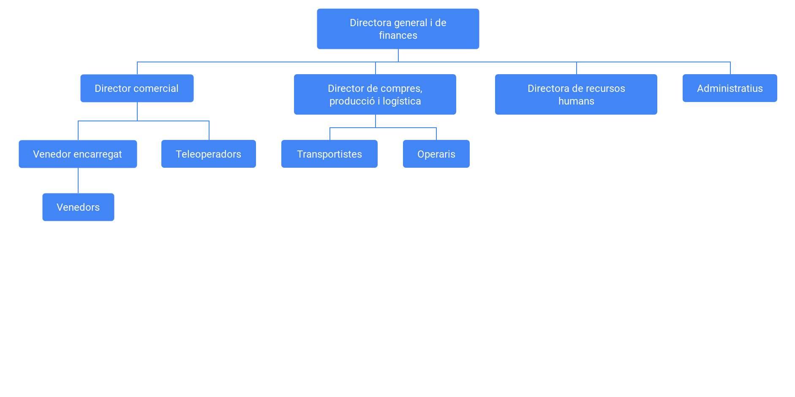

Amb un model d’estructura funcional i el seu respectiu organigrama podem expressar clarament la jerarquia de l’empresa, també reflecteix les funcions i responsabilitats associades als càrrecs més importants d’aquesta.

8) Fes l’anàlisi del lloc de treball d’un teleoperador seguint el model de la pàg. 105 del llibre 1 .

|  |  |
| --- | --- |
| **Nom del lloc de treball** | Teleoperador/a |
| **Lloc de treball del què depèn** | Director/a comercial |
| **Llocs de treball els quals supervisa** | - |

|  |
| --- |
| **Descripció General del Lloc de treball**  El/La teleoperador/a es el/la professional que s'encarrega d’atendre al client via telefònica. Ha de ser el pont entre l’empresa i el client en aquest front, ja sigui per a rebre comandes, queixes, suggerències o inclòs proporcionar al client la informació dels serveis que s’ofereixen. |
| **Descripció de tasques i treballs**  Enregistrar comandes  Enregistrar queixes i suggerències  Proporcionar informació dels serveis que s’ofereixen  Resoldre qualsevol dubte que el client pugui tenir |

|  |  |
| --- | --- |
| **Formació acadèmica** | ESO, Formació d’atenció al client |
| **Formació no acadèmica necessària** | Agilitat amb ofimàtica i sistemes de tractat de dades. |
| **Experiència laboral** | Experiència en el sector d'atenció al client |
| **Coneixements necessaris** | Ofimàtica |
| **Destreses** | Bona comunicació oral, paciència, empatia |

9) Cóm faries el reclutament dels venedors de les botigues? Quines fonts de reclutament empraríeu (internes /externes)? I pels encarregats de tenda?

Les dues captures de més avall son d’un formulari agafat a una botiga de d’empresa Zara. Us semblaria adient aquest tipus de canal per els venedors? Perquè? Perquè ho fa Zara?

El reclutament dels venedors de les botigues el faria majoritàriament extern, ja que donada la jerarquia de l’empresa, en general no tindria molt sentit realocar o baixar de categoría algun empleat. Tot i fer el reclutament majoritàriament extern, en funció de la quantitat de treball de les diferents botigues, es podria considerar realocar venedors per injectar mà d’obra en els moments que es necessites.

Respecte als encarregats de tenda tindria més sentit reclutar internament ja que així ademés de donar un sentit de progressió als empleats, que en si pot motivar-los a ser més productius, estarem aprofitant tant l’experiència que els empleats han anat adquirint durant la seva estada a l’empresa com la seva relació amb l’equip.

El canal que utilitza Zara està optimitzat per a agilitzar el procés de reclutament de nous empleats, es directe, breu i demana la informació necessària. Utilitzar un formulari com aquest estandaritza el reclutament i facilita el posterior tractament de les dades de les aplicacions. També facilita la possible automatització del procés.

10) Quin lloc de treball creus que ha de tenir més retribució: la direcció de compres, producció i logística o la direcció de recursos humans? No es tracta solament de que expressis la teva opinió, si no de que la raonis en termes de valoració del lloc de treball: quins criteris penses que són adients i rellevants per valorar l’aportació d’aquests dos llocs de treball a l’empresa i com queden posicionats o valorats cadascú dels dos llocs per cada criteri i també globalment. Intenta formalitzar la teva resposta en una taula (criteris / llocs de treball).

|  |  |  |
| --- | --- | --- |
| **Criteri (importancia de __)** | **direcció de compres, producció i logística** | **direcció de recursos humans** |
| Capacitat de prendre grans responsabilitats | 100  Té més espai per cometre grans errors que el de RRHH.  A més la funció principal de la empresa és la compra i venda de productes, per tant aquest camp té més pes. | 95 |
| Lideratge | 100  Tots dos són posicions de director, i per tant requereixen la capacitat de dirigir. | 100 |
| Resolució de problemes | 90  Els problemes i errors en CP&L deuen poder portar a conseqüències més dures econòmicament que els de RRHH. | 80 |
| Condició mental (per condicions estressants de treball, poder treballar sota pressió) | 100  Aquest camp ve derivat dels de responsabilitats i problemes. | 90 |
| Competències tècniques | 90 | 90 |

Crec que la direcció de compres, producció i logística ha de tenir una retribució més alta que la direcció de recursos humans.

11) Per a quins llocs de treball et sembla més adient una retribució variable basada en mesures objectives del rendiment (plans d’incentius)? Expressa per un d’aquests llocs de treball com mesurar els resultats a avaluar.

Els llocs de treball relacionats amb la producció a l’obrador. Segons la quantitat que produeixin (nombre d’unitats), o segons la eficiència amb la que produeixin (nombre d’unitats produïdes per unitat de temps).

Els transportistes i els repartidors a domicili, segons el retard de les entregues.

Els venedors de les botigues, segons la quantitat de vendes. La inversió en els venedors varia segons les vendes de la botiga, i per tant en això deuen ser capaços d’influir-hi els venedors i veure’s recompensats.

Els teleoperadors, en funció de la quantitat de trucades ateses.